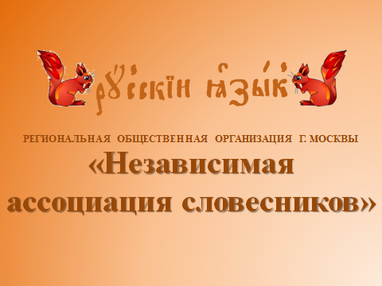
Уважаемый коллега!
Настоящим письмом удостоверяется, что согласно Вашему заявлению о приеме в члены Ассоциации и решению Правления Ассоциации
Вы являетесь членом Региональной общественной организации г. Москвы «Независимая ассоциация словесников».
№ Вашего удостоверения - __101__.
Получить его Вы можете в удобное для Вас время по предварительному согласованию (Авиационный переулок, д.6).
С нетерпением ждем Вас.
Председатель РОО НАС Дощинский Р.А.

